UNIVERSITATEA [NUMELE UNIVERSITĂȚII]
FACULTATEA DE MEDICINĂ DENTARĂ
Programul de studii: Medicină Dentară
LUCRARE DE LICENȚĂ
Prevalența cariei dentare la școlari
Studiu epidemiologic transversal într-o școală gimnazială și propunerea unui program de prevenție
EXEMPLU FICTIV – structura, tabelele și figurile unei lucrări de licență. Datele sunt simulate.
Coordonator științific:
Șef lucr. dr. Raluca Tănase (nume fictiv)
Absolvent:
Maria Ciobanu (nume fictiv)
IAȘI, 2026
DECLARAȚIE DE AUTENTICITATE
Subsemnatul(a) Maria Ciobanu, absolvent(ă) al(a) programului de studii Medicină Dentară, declar pe propria răspundere că lucrarea de licență cu titlul „Prevalența cariei dentare la școlari” a fost elaborată de mine, sub îndrumarea coordonatorului științific, nu a mai fost prezentată la o altă facultate sau instituție de învățământ superior și că toate sursele folosite, inclusiv cele de pe internet, sunt citate în lucrare, cu respectarea regulilor privind drepturile de autor.
Data: [data]
Semnătura: [semnătura]
CUPRINS
Lista figurilor și a tabelelor 4
Rezumat 5
Introducere 6
Capitolul 1. Caria dentară: date din literatură 7
1.1. Etiologie 7
1.2. Măsurarea cariei: indicele DMFT 7
1.3. Prevenție 8
Capitolul 2. Material și metodă 9
2.1. Lotul studiat 9
2.2. Examinarea și chestionarul 9
Capitolul 3. Rezultate și discuții 10
3.1. Prevalența cariei dentare 10
3.2. Indicele DMFT și structura lui 10
3.3. Frecvența periajului și indicele DMFT 11
3.4. Discuții 12
3.5. Programul de prevenție propus 12
Concluzii 13
Bibliografie 14
Anexa 1. Fișa de examinare și chestionarul 15
Bonus: același paragraf, înainte și după corectare 16

Lista figurilor și a tabelelor
Lista figurilor
Figura 1. Factorii implicați în apariția cariei dentare 7
Figura 2. Nivelurile de prevenție a cariei dentare 8
Figura 3. Etapele studiului 9
Figura 4. Prevalența cariei dentare pe grupe de vârstă (%) 10
Figura 5. Structura indicelui DMFT în lotul studiat (%) 11
Figura 6. Frecvența periajului declarată de copii 11
Figura 7. Indicele DMFT în funcție de frecvența periajului 12
Lista tabelelor
Tabelul 1. Componentele indicelui DMFT 7
Tabelul 2. Nivelul de severitate a cariei după valoarea medie DMFT la 12 ani 8
Tabelul 3. Distribuția copiilor examinați pe grupe de vârstă 9
Tabelul 4. Prevalența cariei dentare pe grupe de vârstă 10
Tabelul 5. Statistici descriptive pentru variabilele studiului 10
Tabelul 6. Structura indicelui DMFT în lotul studiat 11
Tabelul 7. Indicele DMFT în funcție de frecvența periajului 12
Tabelul 8. Programul de prevenție propus pentru școală 12

Rezumat
Lucrarea evaluează prevalența cariei dentare la dinții permanenți la școlari și relația ei cu igiena orală. Au fost examinați 150 de copii între 6 și 14 ani dintr-o școală gimnazială (date simulate), după criteriile OMS, și s-a calculat indicele DMFT. Copiii au răspuns la un chestionar despre frecvența periajului și gustările dulci. Prevalența cariei a crescut cu vârsta, iar componenta D a reprezentat majoritatea indicelui DMFT, ceea ce arată un număr mare de carii netratate. Indicele DMFT a fost mai mare la copiii care se spală pe dinți mai rar de o dată pe zi decât la cei care se spală de două ori pe zi. Pe baza rezultatelor, autorul propune un program de prevenție în școală, cu periaj supravegheat, sigilarea molarilor de 6 ani și informarea părinților.
Cuvinte-cheie: carie dentară, prevalență, indice DMFT, școlari, prevenție
Abstract
This thesis assesses the prevalence of dental caries in the permanent teeth of schoolchildren and its relationship with oral hygiene. A total of 150 children aged 6 to 14 from one school (simulated data) were examined according to WHO criteria, and the DMFT index was calculated. The children answered a questionnaire on toothbrushing frequency and sugary snacks. Caries prevalence increased with age, and the D component made up most of the DMFT index, showing a large number of untreated lesions. The DMFT index was higher in children who brushed less than once a day than in those who brushed twice a day. Based on these results, the author proposes a school prevention programme with supervised toothbrushing, sealing of the first permanent molars and information for parents.
Keywords: dental caries, prevalence, DMFT index, schoolchildren, prevention

Introducere
Caria dentară este una dintre cele mai frecvente boli cronice la copii. Apare devreme, după erupția dinților permanenți, și, netratată, duce la durere, infecție și pierderea dinților [3]. Studiile epidemiologice în școli arată cât de răspândită este boala și unde trebuie îndreptată prevenția.
Ipoteza de lucru este că un periaj mai rar este asociat cu un indice DMFT mai mare. Obiectivele studiului sunt:
1. determinarea prevalenței cariei dentare la dinții permanenți, pe grupe de vârstă;
2. calcularea indicelui DMFT și a structurii lui;
3. compararea indicelui DMFT în funcție de frecvența periajului;
4. propunerea unui program de prevenție în școală.

Capitolul 1. Caria dentară: date din literatură

1.1. Etiologie
Caria dentară este o boală a țesuturilor dure dentare produsă de acizii rezultați din metabolizarea glucidelor fermentabile de către bacteriile din biofilmul dentar. Apariția ei depinde de interacțiunea mai multor factori, în timp (Figura 1) [3, 4].
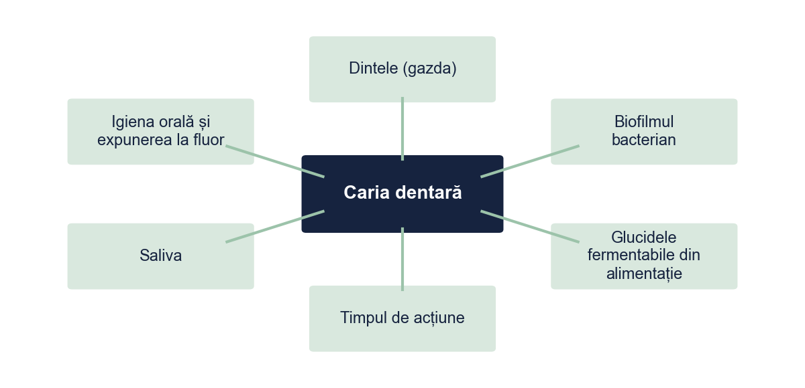
Figura 1. Factorii implicați în apariția cariei dentare
Sursa: Prelucrare proprie.

1.2. Măsurarea cariei: indicele DMFT
Indicele DMFT a fost propus de Klein, Palmer și Knutson [2] și este folosit în prezent în metodologia Organizației Mondiale a Sănătății [1]. Pentru fiecare copil se numără dinții permanenți cariați, extrași din cauza cariei și obturați (Tabelul 1). OMS folosește vârsta de 12 ani ca vârstă de referință pentru comparațiile internaționale, cu nivelurile de severitate din Tabelul 2.
Tabelul 1. Componentele indicelui DMFT
Componenta | Ce se înregistrează | Observații
D (decayed) | Dinți permanenți cu leziune carioasă cavitară sau cu obturație și carie secundară | Leziunile necavitare nu se înregistrează ca D în examinarea de bază OMS
M (missing) | Dinți permanenți extrași din cauza cariei | Dinții extrași din alte motive (ortodontice, traumatisme) nu se numără
F (filled) | Dinți permanenți obturați definitiv, fără carie | O obturație cu carie se trece la D
DMFT | Suma D + M + F, pentru fiecare copil | Fiecare dinte se numără o singură dată
Notă. Pentru dinții temporari se folosește indicele dmft (litere mici), calculat separat.
Sursa: După [1, 2].
Tabelul 2. Nivelul de severitate a cariei după valoarea medie DMFT la 12 ani
Nivelul | DMFT mediu
Foarte scăzut | < 1,2
Scăzut | 1,2–2,6
Moderat | 2,7–4,4
Ridicat | 4,5–6,5
Foarte ridicat | > 6,5
Sursa: Scala OMS pentru vârsta de 12 ani, după [3].

1.3. Prevenție
Prevenția are trei niveluri (Figura 2). În școală, cele mai eficiente măsuri sunt cele primare: periajul cu pastă de dinți cu fluor, reducerea gustărilor dulci și sigilarea fisurilor molarilor permanenți [4, 5].
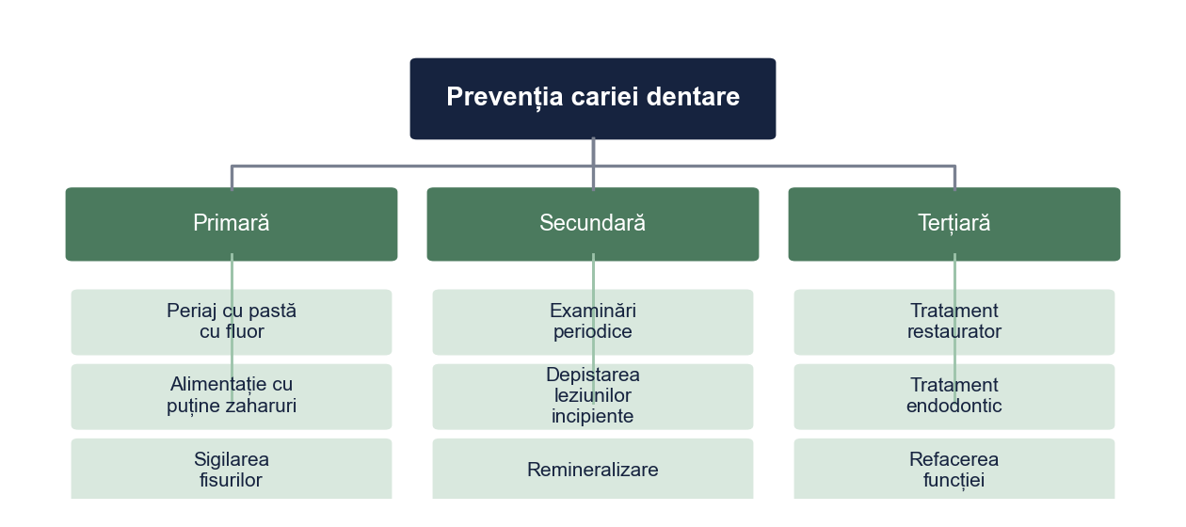
Figura 2. Nivelurile de prevenție a cariei dentare
Sursa: Prelucrare proprie.

Capitolul 2. Material și metodă

2.1. Lotul studiat
Studiul este epidemiologic, transversal, desfășurat într-o școală gimnazială dintr-un municipiu (date simulate). Au fost examinați 150 de copii cu vârste între 6 și 14 ani, 67 de fete și 83 de băieți, repartizați pe grupe de vârstă ca în Tabelul 3.
Tabelul 3. Distribuția copiilor examinați pe grupe de vârstă
Grupa de vârstă | Frecvență | Procent
6–8 ani | 47 | 31,3%
9–11 ani | 52 | 34,7%
12–14 ani | 51 | 34,0%
Total | 150 | 100%
Sursa: Prelucrare proprie pe baza datelor simulate.

2.2. Examinarea și chestionarul
Examinarea clinică s-a făcut în cabinetul școlar, cu lumină artificială, oglindă și sondă cu vârf bont, după criteriile OMS pentru examinarea de bază [1], de un singur examinator calibrat. Copiii au completat, cu ajutorul părinților, un chestionar scurt despre frecvența periajului și gustările dulci (Anexa 1). Etapele sunt prezentate în Figura 3.
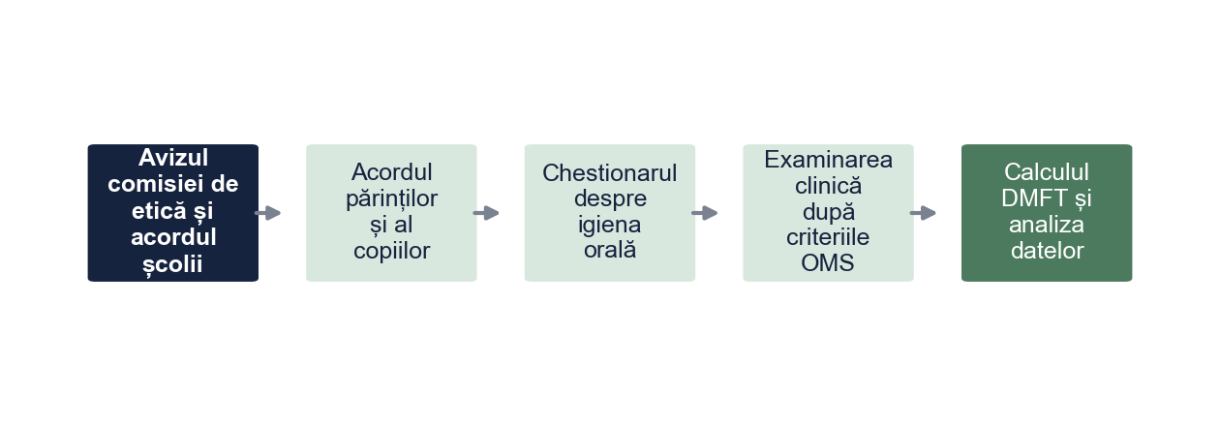
Figura 3. Etapele studiului
Sursa: Prelucrare proprie.
Prevalența a fost calculată ca procentul copiilor cu DMFT ≥ 1. S-au folosit testul χ² și analiza de varianță (ANOVA), cu pragul de semnificație p < 0,05.

Capitolul 3. Rezultate și discuții

3.1. Prevalența cariei dentare
Caria dentară la dinții permanenți a fost prezentă la 101 din cei 150 de copii (67,3%). Prevalența crește odată cu vârsta (Tabelul 4, Figura 4): χ²(2) = 44,22, p < 0,001, V Cramer = 0,54.
Tabelul 4. Prevalența cariei dentare pe grupe de vârstă
Grupa de vârstă / Prezența cariilor | Fără carii (DMFT = 0) | Cu carii (DMFT ≥ 1) | Total
6–8 ani | 32 (68,1%) | 15 (31,9%) | 47
9–11 ani | 14 (26,9%) | 38 (73,1%) | 52
12–14 ani | 3 (5,9%) | 48 (94,1%) | 51
Notă. χ²(2, N = 150) = 44,22, p < 0,001, V Cramer = 0,54
Sursa: Prelucrare proprie pe baza datelor simulate.
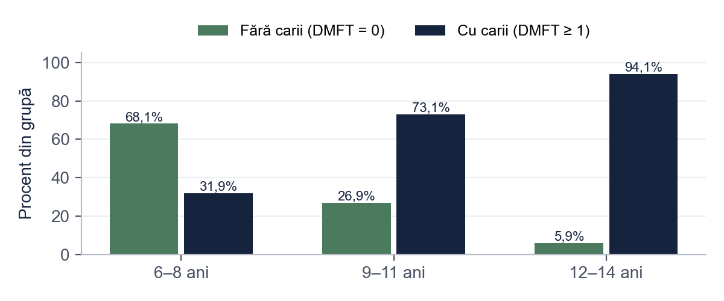
Figura 4. Prevalența cariei dentare pe grupe de vârstă (%)
Sursa: Prelucrare proprie.

3.2. Indicele DMFT și structura lui
Tabelul 5. Statistici descriptive pentru variabilele studiului
Variabila | N | Media | Abaterea standard | Minim | Maxim
DMFT | 150 | 1,76 | 1,63 | 0 | 7
Periaje pe săptămână | 150 | 10,87 | 3,12 | 2 | 14
Gustări dulci pe zi | 150 | 2,30 | 1,21 | 0 | 5
Sursa: Prelucrare proprie pe baza datelor simulate.
Indicele DMFT mediu în lot a fost 1,76 (AS = 1,63). Componenta D este majoritară (Tabelul 6, Figura 5), ceea ce arată că majoritatea cariilor nu erau tratate în momentul examinării.
Tabelul 6. Structura indicelui DMFT în lotul studiat
Componenta | Număr de dinți | Procent din total DMFT | Media pe copil
D – dinți cariați | 157 | 59,5 | 1,05
M – dinți extrași din cauza cariei | 9 | 3,4 | 0,06
F – dinți obturați | 98 | 37,1 | 0,65
Total | 264 | 100,0 | 1,76
Notă. Indicele de tratament (F/DMFT) este 37,1%: mai puțin de două din cinci carii au fost tratate.
Sursa: Prelucrare proprie pe baza datelor simulate.
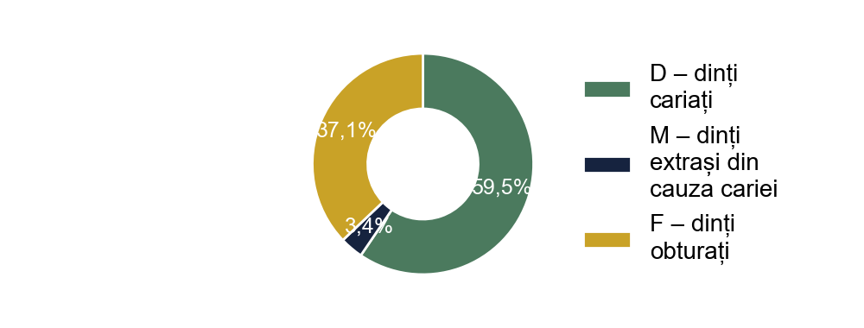
Figura 5. Structura indicelui DMFT în lotul studiat (%)
Sursa: Prelucrare proprie.

3.3. Frecvența periajului și indicele DMFT
Doar 33,3% dintre copii declară că se spală pe dinți de două ori pe zi (Figura 6).
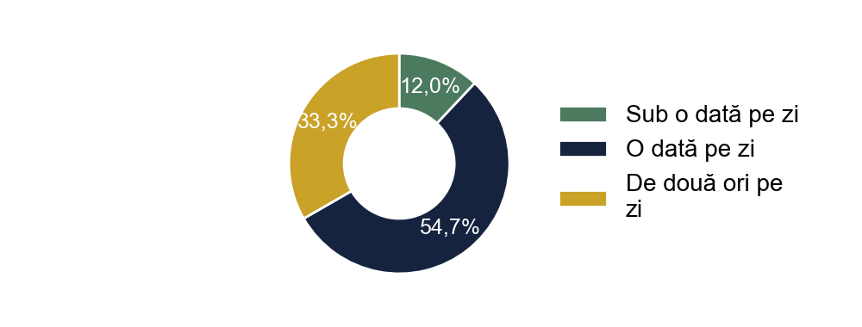
Figura 6. Frecvența periajului declarată de copii
Sursa: Prelucrare proprie.
Indicele DMFT diferă în funcție de frecvența periajului (Tabelul 7, Figura 7): F(2, 147) = 15,71, p < 0,001, η² = 0,18. Media scade de la 3,28 la copiii care se spală pe dinți mai rar de o dată pe zi la 1,02 la cei care se spală de două ori pe zi. Rezultatul confirmă ipoteza de lucru.
Tabelul 7. Indicele DMFT în funcție de frecvența periajului
Frecvența periajului | n | Media | Abaterea standard
Sub o dată pe zi | 18 | 3,28 | 1,53
O dată pe zi | 82 | 1,88 | 1,53
De două ori pe zi | 50 | 1,02 | 1,42
Notă. F(2, 147) = 15,71, p < 0,001, η² = 0,18
Sursa: Prelucrare proprie pe baza datelor simulate.
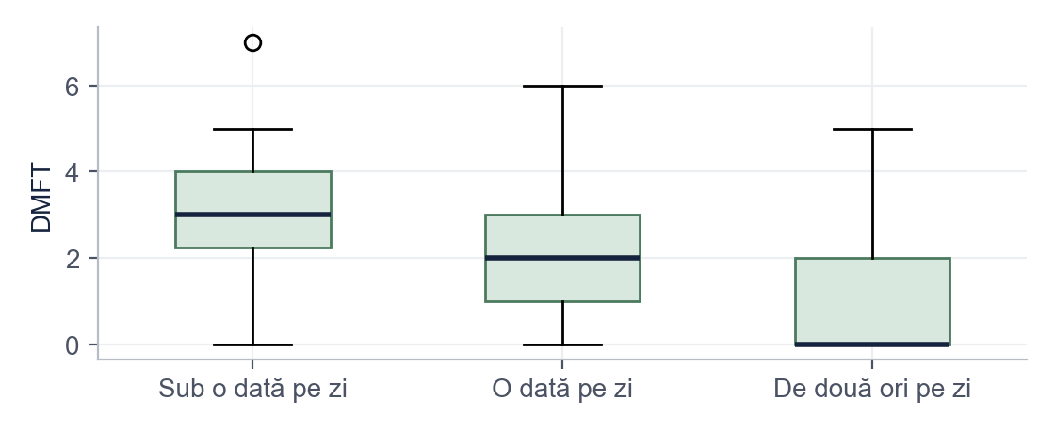
Figura 7. Indicele DMFT în funcție de frecvența periajului
Sursa: Prelucrare proprie.

3.4. Discuții
Creșterea prevalenței cu vârsta este așteptată, deoarece dinții permanenți sunt expuși mai mult timp. Proporția mare a cariilor netratate și frecvența redusă a periajului de două ori pe zi arată că prevenția și accesul la tratament sunt prioritare [5].

3.5. Programul de prevenție propus
Autorul propune un program în cinci activități (Tabelul 8), cu accent pe periajul supravegheat la clasele primare și pe sigilarea molarilor de 6 ani, pentru că prevalența crește puternic după vârsta de 9 ani.
Tabelul 8. Programul de prevenție propus pentru școală
Activitatea | Cine o face | Frecvența
Lecții despre igiena orală și alimentație, cu demonstrația periajului | Medicul dentist școlar, studenți voluntari | Semestrial
Periaj supravegheat cu pastă de dinți cu fluor, la clasele primare | Învățătorii, după instruire | Zilnic, la școală
Sigilarea molarilor de 6 ani la copiii cu risc crescut | Medicul dentist | La erupția molarilor
Examinarea stomatologică și trimiterea la tratament | Medicul dentist școlar | Anual
Informarea părinților despre gustările dulci și controlul periajului acasă | Medicul dentist, dirigintele | La ședințele cu părinții
Sursa: Propunerea autorului, pe baza rezultatelor studiului.

Concluzii
• Caria dentară la dinții permanenți este frecventă în lotul studiat, iar prevalența crește cu vârsta.
• Componenta D domină indicele DMFT: majoritatea cariilor nu sunt tratate.
• Copiii care se spală pe dinți mai rar au un indice DMFT mai mare.
• Programul de prevenție propus poate fi aplicat în școală cu resurse reduse.
Limite. Lotul provine dintr-o singură școală, datele despre igiena orală sunt autoraportate, iar examinarea nu a inclus radiografii.

Bibliografie
1. World Health Organization. Oral health surveys: basic methods. 5th ed. Geneva: World Health Organization; 2013.
2. Klein H, Palmer CE, Knutson JW. Studies on dental caries. I. Dental status and dental needs of elementary school children. Public Health Rep. 1938;53(19):751–65.
3. Popa I, Dumitru A. Cariologie și odontoterapie. Iași: Editura Exemplu; 2021.
4. Vasilescu C. Stomatologie preventivă. București: Editura Exemplu; 2020.
5. Lungu M, Cojocaru D. Programe de prevenție a cariei în școli: o analiză a literaturii. Revista de Stomatologie Pediatrică. 2023;9(1):22–30.

Anexa 1. Fișa de examinare și chestionarul
Fișa de examinare: cod copil (de exemplu E001), grupa de vârstă, sex; pentru fiecare dinte permanent erupt: sănătos, cariat (D), extras din cauza cariei (M), obturat (F); totalul DMFT.
Chestionar (completat cu ajutorul părinților):
1. De câte ori te speli pe dinți într-o zi obișnuită? (deloc / o dată / de două ori sau mai mult)
2. Câte zile pe săptămână te speli pe dinți și seara?
3. Câte gustări dulci (bomboane, biscuiți, sucuri) mănânci sau bei într-o zi?
4. Când ai fost ultima dată la dentist?

Bonus: același paragraf, înainte și după corectare
Fragmentul de mai jos este scris intenționat cu greșelile pe care le întâlnim des în lucrările de Medicină Dentară. Dedesubt este aceeași idee după corectare.
VARIANTA INIȚIALĂ
Am consultat copiii din scoala si aproape toti aveau dintii stricati. Cei care nu se spala pe dinti au foarte multe carii, deci periajul previne caria 100%. Copilul Ionut P. din clasa a 6-a avea 7 carii (vezi poza).
VARIANTA CORECTATĂ
Caria dentară la dinții permanenți a fost prezentă la 67,3% dintre copiii examinați, iar indicele DMFT mediu a fost 1,76. Copiii care se spală pe dinți mai rar de o dată pe zi au avut un DMFT mediu de 3,28, față de 1,02 la cei care se spală de două ori pe zi (p < 0,001, Tabelul 7), rezultat în acord cu literatura [4].
CE AM CORECTAT
1. „Aproape toți” și „foarte multe carii” au devenit prevalența și indicele DMFT măsurate.
2. Am pus diacriticele (ș, ț cu virgulă), obligatorii în lucrare.
3. „Previne caria 100%” a devenit o asociere, susținută de testul statistic și de trimiterea la tabel.
4. Am eliminat numele și clasa copilului; fotografiile intraorale apar doar cu acordul părinților și fără elemente de identificare.
5. Comparația cu literatura are acum trimitere Vancouver.
Vrei aceeași corectare pentru lucrarea ta? licenta-disertatie-romania.com/contact

